附件3

2024年湖南省课程思政示范课程申报书

课程名称：《导游业务》
课程负责人：吉芙蓉
联系电话：13077357700
申报学校：湘潭理工学院

二○二四年一月

填 报 说 明

1.申报课程可由一名教师讲授，也可由教学团队共同讲授。
2.专业门类和专业类按照《普通高等学校本科专业目录（2020年版）》填写。
3.所有报送材料均可能上网公开，请严格审查，确保不违反有关法律及保密规定。

- 课程基本信息
课程名称 | 导游业务
课程类型 | ○公共基础课程 √专业教育课程 ○实践类课程
专业门类 | 管理学
专业类 | 旅游管理类
课程性质 | √必修 ○选修
开课年级 | 旅游管理专业大二年级
学 时 | 48学时
学 分 | 3学分
最近两期开课时间 | 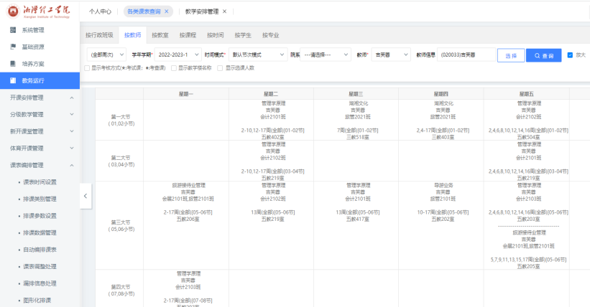  2022年9月1日-2022年12月30日（上传教务系统截图）
最近两期开课时间 | 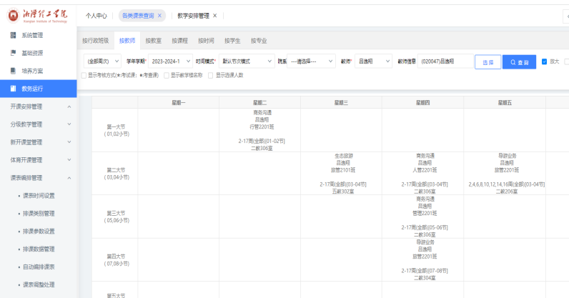  2023年9月1日-2023年12月30日（上传教务系统截图）
最近两期学生总人数 | 23,33
教学方式 | √线下 ○线上 ○线上线下混合式
线上课程地址及账号 | 暂无线上课程对外开放链接，本课程仅用学习通线上平台发布学习资源和学习任务
注：（教务系统截图须至少包含开课时间、授课教师姓名等信息）

- 授课教师（教学团队）基本情况
课程团队主要成员
（序号1为课程负责人，课程负责人及团队其他主要成员总人数限8人之内）
序号 | 姓名 | 院系/  部门 | 出生  年月 | 职务 | 职称 | 手机号码 | 电子  邮箱 | 教学任务
1 | 吉芙蓉 | 商学院 | 1980.10 | 教研室主任 | 副教授 | 13077357700 | 42300902@qq.com | 课程思政教学设计与实施、课程主讲人
2 | 钟志平 | 校办 | 1963.08 | 教学副校长 | 教授 | 13017190291 | 1461411470@qq.com | 课程建设规划、教学效果评价
3 | 阎柳 | 创新创业学院 | 1987.05 | 创新创业办主任 | 讲师 | 18229889727 | 405904929@qq.com | 课程实践教学、课程资源建设、教学任务课程思政设计
4 | 江莉 | 商学院 | 1988.04 | 专业教师 | 讲师 | 18373190547 | 912574774@qq.com | 课程实践教学、课程资源建设、教学任务课程思政设计
5 | 张灵丹 | 商学院 | 1991.11 | 专业教师 | 讲师 | 18274841506 | 657390735@qq.com | 课程实践教学、课程资源建设
6 | 吕逸翔 | 商学院 | 1990.05 | 专业教师 | 讲师 | 18508489673 | 604300688@qq.com | 课程资源建设、课程教学、课程思政教学案例编写与整理
7 | 易瑜 | 常德学院 | 1970.11 | 教研室主任 | 副教授 | 13755095903 | 308195236@qq.com | 课程思政教学案例编写指导

- 授课教师（教学团队）课程思政教育教学情况
课程负责人  情况 | （近5年来在承担课程教学任务、开展课程思政教学实践和理论研究、获得教学奖励等方面的情况）  吉芙蓉，中共党员、副教授，湘潭理工学院商学院旅游管理专业教研室主任，兼职导游。  1.近5年承担课程教学任务：承担了《导游业务》《旅游接待业管理》《旅游目的地管理》《旅游产品开发与策划》《活动策划与管理》等课程教学，年均工作量400余课时。  2.开展课程思政教学实践情况：  主持建设《导游业务》课程获校级课程思政示范课程  主持建设《导游业务》课程获校级实践教学改革示范课程  参与建设《旅游市场营销》省级课程思政示范课程1门  参与建设《旅游营销实务》、《旅游政策与法规》省级在线精品课程2门  3.开展课程思政理论研究情况：发表相关研究论文1篇。吉芙蓉.旅游管理专业《导游业务》课程思政的教学改革与实践[J].产业与科技论坛,2023, 22 (14):187-188.  4.获得教学奖励情况：（1）2022年6月，《导游业务》课程荣获“湘潭理工学院课程思政教学竞赛一等奖”；（2）2022年9月，《导游业务》课程荣获“2022年湖南省普通高等学校课程思政教学竞赛文科组三等奖”。
教学团队情况 | （近5年来教学团队在组织实施本课程教育教学、开展课程思政建设、参加课程思政学习培训、集体教研、获得教学奖励等方面的情况。如不是教学团队，可填无）  1.团队构成：本团队共7人，其中教授1人，副教授2人，讲师4人，省级青年骨干教师1人，有导游证教师4人。  2.组织实施本课程教育教学情况  （1）始终坚持以学生为中心，注重培养学生的实践能力和创新思维。在教学方法上，不断尝试和创新，采用了线上线下相结合的教学模式，引入了学习通、湖南旅游景区全景VR等现代教学手段，提高了学生的学习积极性和参与度。  （2）在课程设计上，紧密结合旅游业的发展趋势和市场需求，不断更新和优化课程内容，确保学生掌握最新的旅游知识和技能。同时注重培养学生的跨文化交流能力和职业素养，为学生未来的职业发展奠定了坚实的基础。  （3）在实践教学方面，充分利用学校周边的旅游资源，组织学生进行实地考察和实践活动，活动地点包括韶山毛泽东故居、刘少奇故居、南岳衡山、长沙橘子洲、湘潭昭山等，让学生在实际操作中深化对理论知识的理解和掌握。此外，还积极与企业合作，开展了校企合作项目，如湘潭万楼元宇宙讲解服务项目，IE国际橘子洲研学讲解服务项目，博鳌论坛长沙分会会务执行服务项目，首届国防科技高地论坛会务服务项目，湘江欢乐城冰雪、长沙方特、长沙世界之窗旅游服务项目等，为学生提供更多的实践机会和职业发展资源。  （4）在团队建设方面，注重教师之间的交流与合作，定期开展集体备课和教学研讨活动，共同探讨教学中的问题和挑战，分享成功的教学经验和案例。这种团队协作的精神和氛围为我们的教育教学工作提供了有力的支持。  （5）课程教学实践成果：指导学生参加学科竞赛、创新创业竞赛获省赛一等奖3项，二三等奖累计30余项，孵化学生旅游创业项目1个，指导学生参加杭州亚运会交通保障志愿者2人，指导学生积极参加乡村振兴社会服务，带领学生服务乡村景区2家，指导学生服务周边景点，提供志愿讲解服务20余场。  3.课程思政建设：在教学过程中，始终坚持将思政元素融入课堂，通过案例分析、角色扮演、小组讨论等形式，让学生在学习旅游专业知识的同时，增强对社会主义核心价值观的认同，培养爱国爱乡、服务社会的情怀。此外，还结合旅游行业的实际，引导学生关注社会热点问题，提高学生社会责任感和使命感。建设《导游业务》课程思政案例库1个，含自编思政案例16个；教学视频资料库1个，含视频资料45个；教学图文资料库1个。  4.参加课程思政学习培训：团队成员积极参加各类课程思政学习培训，不断提升自身思政素养和教学能力。近3年，团队成员共参加省级以上课程思政培训5次，校级培训10余次，为课程思政建设提供了有力的师资保障。  5.集体教研：定期开展集体教研活动，针对教学中遇到的问题和困难进行深入探讨，共同研究解决方案。同时，还与其他相关学科的教师进行跨学科交流，借鉴先进的教学经验和方法，不断提高教学质量。近3年，团队共开展集体教研活动20余次，取得了一系列教学研究成果。  6.获得教学奖励：近3年，团队成员共获得省级教学奖励3项，校级教学奖励10余项，其中包括教学竞赛一等奖、优秀指导教师等。

- 课程思政建设总体设计情况
（描述如何结合本校办学定位、专业特色和人才培养要求，准确把握本课程的课程思政建设方向和重点，科学设计本课程的课程思政建设目标，优化课程思政内容供给，将价值塑造、知识传授和能力培养紧密融合等情况。500字以内）

湘潭理工学院旅游管理专业作为新商科专业之一，专注于应用型本科人才的培养。自2020年转设以来，旅游管理专业勇立潮头，率先开启特色专业建设新征程。精准对接文旅产业链，致力于服务“文化强国”和“三高四新”战略，不断改革人才培养模式，旨在培养出能够胜任现代文旅业及其他服务业部门需求的高层次应用型旅游管理专业人才。
作为旅游管理专业的核心课程，《导游业务》不仅是一门专业课，更是连接旅游者与旅游资源的桥梁，是推动文旅融合发展的重要力量，对文旅新人才专业能力和复合能力的培养极具价值。该课程坚持以立德树人为根本，以“文化自信”为核心价值导向，旨在培养学生的爱国情怀、职业操守和服务意识，确立了学生传承中华优秀文化的使命感和精益求精的服务精神。课程围绕“讲好中国故事，做新时代文旅人”这一主线，从导游认知、导游服务、导游技能、创新发展四个模块为内容重构主线，结合校企合作实践项目、课后志愿讲解服务等项目活动，全面塑造学生的专业素养，使他们成为有信念、乐服务、精讲解、会创新的新时代文旅人才。同时，课程注重理论与实践相结合，以“知行合一”为育人理念，助力学生健全人生观、价值观，提升人才培养的整体质量。

- 课程思政教学实践情况
（描述如何结合办学定位、专业特色和课程特点，深入挖掘思想政治教育资源，完善课程内容，改进教学方法，探索创新课程思政建设模式和方法路径，将课程建设目标融入课程教学过程等情况。1000字以内）

本课程紧扣“讲好中国故事，做新时代文旅人”思政建设主线，构建了“双轨三环四融”的知识与思政融入模式。这一模式旨在通过深入挖掘思想政治教育资源，完善课程内容，改进教学方法，探索创新课程思政建设模式和方法路径，将课程建设目标融入课程教学过程，实现知识传授与思政教育的有机结合。
1．从教学目标思政融入
本课程将思政教育融入课程目标的制定和实施中。通过明确课程思政建设目标，将思政元素融入课程教学目标，使学生在掌握专业知识的同时，培养正确的世界观、人生观和价值观。同时，课程还注重培养学生的文化自信和民族自豪感，引导他们积极传播中华文化，讲好中国故事。
2．从教学内容思政融入
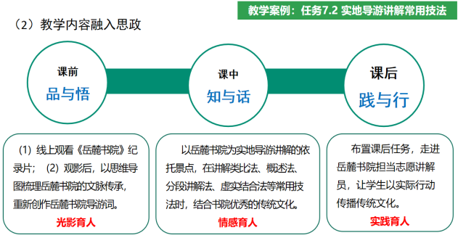
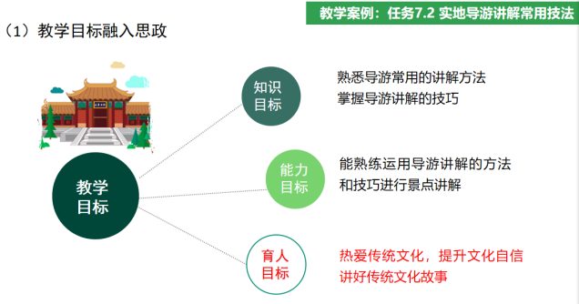
本课程紧密结合中国优秀传统文化和社会主义核心价值观，深入挖掘文旅资源中的思政元素。通过案例分析、实践训练、实地考察等方式，让学生在具体情境中感受中华文化的博大精深，增强文化自信和民族自豪感。同时，引导学生关注文旅产业的创新发展和社会责任，培养其职业道德和社会责任感。
3．从教学过程思政融入
在课程实施过程中，本课程注重将课程建设目标融入课程教学过程。通过精心设计教学环节，合理安排教学时间，确保思政元素与专业知识的有机结合。同时，注重课程评价与反馈机制的建立，及时了解学生的学习情况和思想动态，为教学改进提供有力支持。
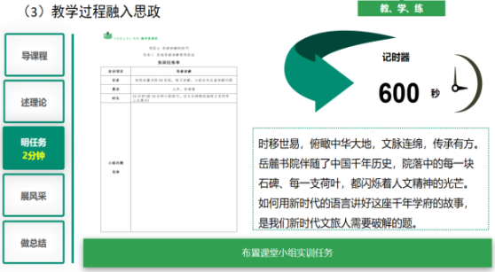
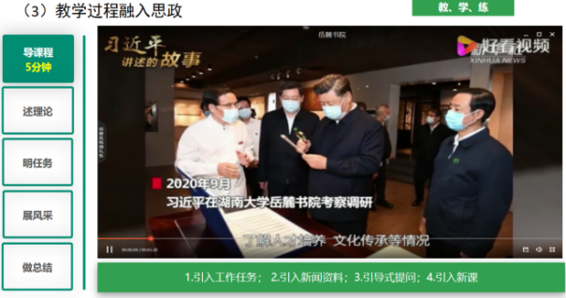
4．从教学方法思政融入
在教学方法上，本课程主要采用互动式、体验式和任务驱动式等多种教学形式，让学生在参与中感悟、在实践中成长。通过小组讨论、角色扮演、情景模拟等活动，激发学生的学习兴趣和主动性，培养其团队协作精神和创新意识。同时，结合思政元素，引导学生在实践中深化对中国特色社会主义的理解和认同。
综上，本课程通过构建“双轨三环四融”的知识与思政融入模式，将思政建设贯穿于文旅专业教学的全过程，旨在培养具有坚定理想信念、扎实专业知识、良好思政素养的新时代文旅人才。

- 课程评价与成效
（概述课程考核评价的方法机制建设情况，以及校内外同行和学生评价、课程思政教学改革成效、示范辐射等情况。500字以内）

1.课程考核评价机制建设情况
《导游业务》采用师生共评的考核评价方式，涵盖课前课后任务、课堂研讨、实训、职业素养等多元考核评价内容，鼓励学生自主决定学习的侧重、衡量自身知识的掌握度、管理自身的学习时间。
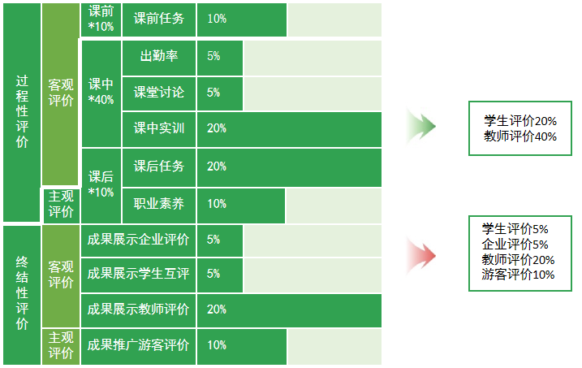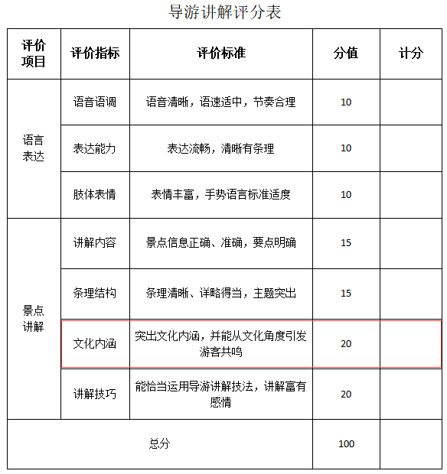
2.课程评价情况：思政教育在导游业务课程中融合获得了学生的肯定，教学团队就课程思政的实践效果进行了学生访谈，将学生的感受总结分为以下几个方面：（1）专业自信及专业认可度增强；（2）讲解热情及家国情怀高涨；（3）理论创新与专业能力获得了提升。同时，该课程思政教学改革也获得了同行和专家的认可。
3.课程思政教学改革效果：
- 学生培养成效：①学生思想素质提升。近三年，学生获得德育类奖项多项，积极参加三下乡、杭州亚运会、残运会志愿服务等活动，用专业知识服务社会。②专业认同感增强。学生积极在线上线下开展传播湖湘文化，讲好中国故事的实践行动，专业自信及专业认可度增强。③专业能力提升。积极参加各类省部级比赛，近三年学生获得专业比赛类奖项及其他赛事奖项累计达30余项，导游考证通过率也从原25%提高到了75%。学生还自发成立了导游协会，为新生提供公益校园导游讲解服务。
（2）师资成长成效：通过课程思政建设，团队教师教学能力得到了较大提升，参加课程思政教学竞赛分别获得校赛一等奖及2022年湖南省高等学校课程思政竞赛文科组三等奖。团队教师参与的其他课程获得2021年湖南省“楚怡”课程思政示范项目。课程思政教学改革科研成果也有了新的突破。
4.示范辐射：课程主讲人吉芙蓉老师多次在本学院进行课程思政教学改革经验分享。团队成员易瑜老师也将该课程思政教学优秀案例与育人模式在其所任教学校共享推广。

- 课程特色与创新
（概述在课程思政建设方面的特色、亮点和创新点，形成的可供同类课程借鉴共享的经验做法等。须用1—2个典型教学案例举例说明。500字以内）

1.注重“因势而新”的知识传授，鼓励学生更新创新
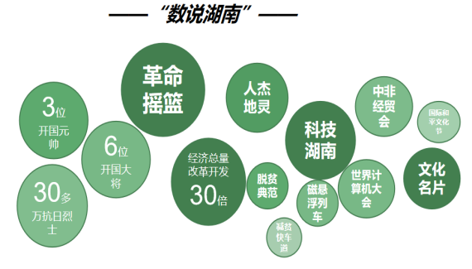
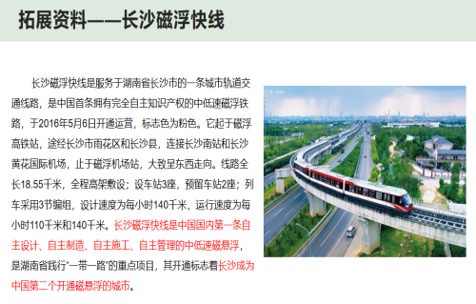
将中华优秀文化内容、文化符号、文化故事融入课程内容，使学生学会不断拓展知识，积极在专业领域不断更新与创新。如在“沿途导游讲解服务规范”教学任务中，巧妙引入了数说湖南的资料，从湖南山清水秀，人杰地灵，不仅吸引了大量的海外游客，在一定程度上也吸引了国际大型会议会展的举办说起，自然引入工作任务：学校也有幸获得了一次这样的机会，全国智能制造研讨会将在我校举行。旅管班承接了与会嘉宾从长沙黄花机场至湘潭盘龙山庄大酒店的沿途讲解任务。以工作任务驱动学生自主了解湖南省发展建设情况、湖湘文化等内容。
2.注重“信息运用”的能力培养，使得学生学有所获
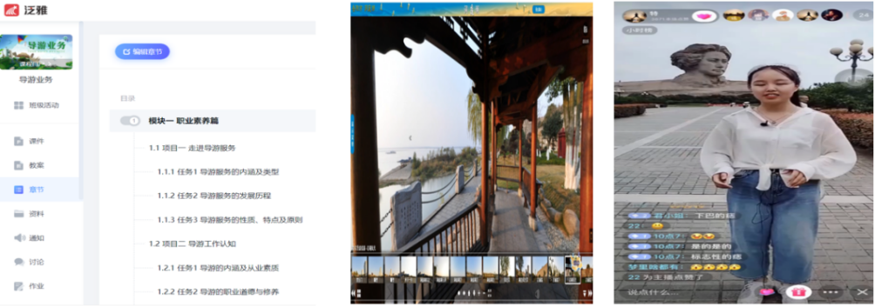
充分结合学生熟稔“网络生活”与“信息化智能化学习”的特点，搭建了课程学习通线上平台，实现自主化学习、碎片化学习，利用景区全景VR技术、抖音直播等使学生钻研并熟练运用信息技术，从而学有所获。
3.注重“知行合一”的育人理念，鼓励学生学以致用
充分考虑“理实一体化”的课程性质，理论课堂“教、学、练”相融，实践课堂带领学生走进景区（如下图），鼓励学生将理论思考与创新与工作任务、社会实践紧密结合。
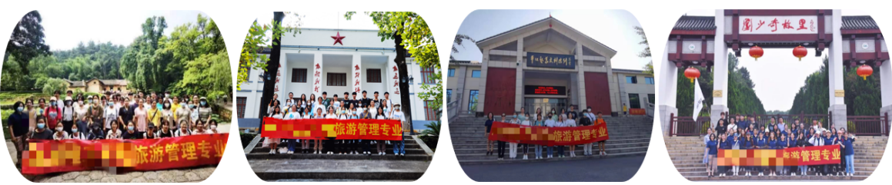

- 课程建设计划
（概述今后5年课程在课程思政方面的持续建设计划、需要进一步解决的问题、主要改进措施、支持保障措施等。300字以内）

1.今后5年课程的持续建设计划
（1）第一阶段：建设期第1-2年，建立并更新线上（学习通平台）完整的课程资源库，包括每个教学任务课前课后视频资源、考证试题库等；对接企业真实工作任务，学科竞赛等，完善并优化实践教学设计方案；汇总阶段建设成果申报省级教学改革科研项目。
（2）第二阶段：建设期第3-5年，录制课程微课视频，建设线上精品开放课程，共享课程资源，校外推广及应用。
2.需进一步解决的问题、改革方向和改进措施
（1）技术支持服务：需获取更多景区VR资源服务课程教学。
（2）教学效果提升：使学生学习从静态向动态转变、单一技能向复合跨界技能转变的同时，课证融通，提升学生导游资格证考证通过率。
（3）教师不断成长：课程教学团队成员不断更新知识，学习旅游新技术，不断提高思政教学水平与授课艺术。
（4）教学评价体系：构建完善的课程教学评价体系。

- 附件材料清单
- 教学设计样例说明（必须提供）
（提供一节代表性课程的完整教学设计和教学实施流程说明，尽可能细致地反映出教师的思考和教学设计，在文档中应提供不少于5张教学活动的图片。要求教学设计样例应具有较强的可读性，表述清晰流畅。课程负责人签字。）
- 最近一学期的课程教案（必须提供）
（课程负责人签字。）
- 最近一学期学生评教结果统计（选择性提供）
（申报学校教务部门盖章。）
- 最近一次学校对课堂教学评价（选择性提供）
（申报学校教务部门盖章。）
以上材料均可能网上公开，请严格审查，确保不违反有关法律及保密规定。

- 课程负责人承诺
本人已认真填写并检查以上材料，保证内容真实有效，不存在任何知识产权问题。如有违反，本人将承担相关责任。

课程负责人（签字）：
年 月 日

- 申报学校政治审查意见
该课程内容及上传的申报材料无危害国家安全、涉密及其他不适宜公开传播的内容，思想导向正确，不存在思想性问题。
该课程负责人（教学团队）政治立场坚定，遵纪守法，无违法违纪行为，不存在师德师风问题、学术不端等问题，五年内未出现过重大教学事故。
学校党委（盖章）
年 月 日

- 申报学校承诺意见
学校进行择优申报推荐，并对课程有关信息及课程负责人填报的内容进行了认真核实，保证真实性。
该课程如果被认定为“省级课程思政示范课程”，学校承诺为课程建设提供政策、经费等方面的支持，确保该课程继续建设五年。学校将主动提供并同意课程建设和改革成果在指定的网站上公开展示和分享。学校将监督课程负责人经审核程序后更新资源和数据。

主管校领导签字：
（学校公章）
年 月 日

